关于公布成都市第二批教师及校（园）长
发展基地学校（幼儿园）考核结果和开展
第三批申报工作的通知

各学校（含民办）：
为进一步发挥市级教师和校（园）长发展基地学校（幼儿园）〔以下简称基地校（园）〕新时代示范引领辐射作用，打造一批锐意进取、特色优质的基地校（园），提高教师五育素养，提升教师五育能力，共享教师发展资源，共建高质量教育体系，推动成都教育优质均衡发展，现就第二批基地校（园）考核情况和开展第三批基地校（园）遴选工作有关事宜通知如下。
一、第二批基地校（园）考核结果见附件1
二、第三批基地校（园）申报遴选工作
（一）遴选规模。教师发展基地学校（幼儿园）7所，校（园）长发展基地学校（幼儿园）3所。
（二）申报对象。全区第二批成都市教师及校（园）长发展基地学校（幼儿园）；双流区教师发展基地学校（园）。
（三）申报条件。详见附件2、附件3。
（四）申报与评审
1.学校（幼儿园）自主申报。以学校（幼儿园）为单位，由学校（幼儿园）管理员登陆http://www.cdjxjy.com（成都市中小学教师继续教育网），提交申报材料：
（1）参照成都市第三批教师和校（园）长发展基地学校（幼儿园）申报条件，结合学校（幼儿园）发展实际填写《第三批成都市教师发展基地学校（幼儿园）申报表》（详见附件4）或《第三批成都市校（园）长发展基地学校（幼儿园）申报表》（详见附件5）;
（2）登录继教网平台上传填写完成的《申报表》;
（3）申报材料年限要求:2018年12月至2022年3月。
2.区级评审。
区教科院组织专家登录http://www.cdjxjy.com（成都市中小学教师继续教育网），下载查看各学校填报的《申报表》及印证材料，完成区级评分，并确定最终推荐学校（幼儿园）名单。
3.市级评审。
区级推荐后市教育局将组织专家对各区(市)县推荐的申报材料进行评审，实行差额遴选，评审结果经市教育局审定后予以公布。
三、工作要求
请有意申报的中小学（幼儿园）（含特殊教育学校、中等职业技术学校）于2022年4月20日17:00前上传《申报表》及主要印证材料，以上材料均以PDF格式报送并加盖公章。
联系人及联系方式：
区教科院教师发展研究中心杨老师：13348861539;
网络填报技术指导﹐曹老师：13060015880。

附件:
- 成都市第二批教师及校（园）长发展基地学校（幼
儿园）评估结果
2.成都市第三批教师发展基地学校（幼儿园）申报条件
3.成都市第三批校（园）长发展基地学校（幼儿园）申报条件
4.成都市第三批教师发展基地学校（幼儿园）申报表
5.成都市第三批校（园）长发展基地学校（幼儿园）申报表
6.成都市第三批教师和校（园）长发展基地学校（幼儿园）遴选申报操作流程
7.成都市第三批教师发展基地学校（幼儿园）评分表（2022年度）
8.成都市第三批校（园）长发展基地学校（幼儿园）评分表（2022年度）

成都市双流区教育科学研究院
2022年4月12日
附件1
成都市第二批教师及校（园）长发展基地学校（幼儿园）双流区考核结果

序号 | 区（市）县 | 类别 | 学校 | 评估  结果
1 | 双流区 | 教师发展基地学校（幼儿园） | 成都棠湖外国语学校 | 优秀
2 | 双流区 | 教师发展基地学校（幼儿园） | 成都双流中学实验学校 | 优秀
3 | 双流区 | 教师发展基地学校（幼儿园） | 成都电子信息学校 | 优秀
4 | 双流区 | 教师发展基地学校（幼儿园） | 四川省双流中学 | 优秀
5 | 双流区 | 教师发展基地学校（幼儿园） | 四川省双流艺体中学 | 优秀
6 | 双流区 | 教师发展基地学校（幼儿园） | 四川省双流棠湖中学 | 合格
7 | 双流区 | 校（园）长发展基地学校（幼儿园） | 成都市双流区实验小学 | 优秀
8 | 双流区 | 校（园）长发展基地学校（幼儿园） | 中国科学光电技术研究所幼儿园 | 优秀

附件2
成都市第三批教师发展基地学校（幼儿园）
申报条件

一、组织建设
1.学校组建了促进教师专业发展的工作团队。
2.建立了教师专业发展工作规章制度，形成了促进教师可持续发展的政策和激励机制，提供了教师发展路径。
3.制订了学校教师专业发展规划及年度计划，体现出教师专业发展的针对性、情境性和长效性。
4.学校有长期稳定的教师专业发展专家库，为研修活动提供专业支持。
5.在区域校际间有交流与合作伙伴，形成了长效的交流机制。
二、研训能力
1.有校（园）本研训课程研发能力，能研制有特色的研训课程。
2.有较为完善的教师研修课程体系，能有效促进教师开展校（园）本研修。
3.有优势学科或研究项目，能有效开展教育教学示范和项目研究等。
4.有丰富的研训载体，能系统开展线上、线下相结合的混合式研训活动。
5.有教师发展基地学校（幼儿园）建设经验，并取得良好成效。
三、示范引领
1.学校（幼儿园）近三年获得区级以上综合性荣誉。
2.学校（幼儿园）近三年教育教学改革实践有特色、教师研修成果丰富、教育教学改革成效突出。
3.学校（园）能积极组织（主办）区（市）县级以上教师研训活动，有影响力。
4.对薄弱学校及区域有辐射引领作用。
四、条件保障
1.保障教师有时间和精力投入研究和学习，支持教师发展。
2.有现代化教育设施设备，具备良好的研训条件。
3.有教师专业发展工作的经费支持。

附件3
成都市第三批校（园）长发展基地
学校（幼儿园）申报条件

一、办学方向及理念
1.全面贯彻党的教育方针，坚持立德树人办学方向，推动习近平新时代中国特色社会主义思想进校园、进课堂、进头脑。
2.校（园）长具有先进的办学理念和丰富的管理经验，依法治校（园），在教育教学、学校（园）建设等方面改革创新，有办学特色和优势。
二、队伍建设及发展
1.行政班子团结敬业，整体素质高，干部及教师队伍梯队建设有成效。
2.行政班子着力学校（幼儿园）发展，师生样态好、成果丰富。
三、研训资源及条件
1.有校（园）长发展的引领、辐射能力，积极承担市级以上校（园）长研训活动。具有校（园）长培训课程研发能力，带领团队研制了校（园）长特色培训课程。
2.有区域校际间交流与合作伙伴，形成了长效的交流机制。搭建了具有交流、成果展示、信息共享等功能的网络平台。
3.有校（园）长培训及专业发展工作的经费支持及现代化教育设施设备，具备良好的研训条件。
四、办学成果及荣誉
1.学校（幼儿园）近三年获得区级以上综合性荣誉。
2.有校（园）长发展基地学校（幼儿园）建设经验，并取得良好成效。
3.校（园）长及教师有“特级校长（教师）”或其他市级以上综合性荣誉，或有省内外知名的基础教育（职业教育）专家称号，或有正高级教师职称等。

附件4
成都市第三批教师发展基地学校（幼儿园）申报表
区（市）县 |  | 学校
联系人 |  | 联系电话
组织建设 | （对学校<幼儿园>组织管理，教师专业发展工作规划、年度计划、规章制度及交流合作机制等情况做简要概述，300字左右。）
研训能力 | （对学校<幼儿园>校<园>本课程开发、研修课程体系、研训项目、研训载体等情况做简要概述，500字左右。相关印证材料需单独上传）
示范引领 | （对学校<幼儿园>所获荣誉，教育教学改革实践成果、交流合作及对口帮扶等情况做简要概述，500字左右。相关印证材料需单独上传）
条件保障 | （包括制度保障、资源设备、经费保障等，300字左右。相关印证材料需单独上传）
特色与创新 | （可从校<园>本研修特色模式、特色课堂教学模式、学科发展特色创新等方面进行阐述，500字左右）
研训优势领域（学科） | 在分层分类分科的教师培养培训体系中，主要能承担哪些层次（如：新教师、骨干教师、名优教师等）、哪些类别（如：班主任、学科教师、中层干部）、哪些学科（如：语文、数学、英语等）的培养培训工作。  （盖章）  年 月 日

附件5
成都市第三批校（园）长发展基地学校（幼儿园）申报表

区（市）县 |  | 学校
联系人 |  | 联系电话
办学方向及  理念 | （对学校办学方向、办学理念及教育教学管理等情况做简要概述，300字左右。相关印证材料需单独上传。）
队伍建设及  发展 | （对学校<幼儿园>干部队伍及行政班子建设等情况做简要概述，300字左右。相关印证材料需单独上传）
研训资源及  条件 | （对校<园>长研训活动、课程开发、合作交流机制及条件保障等情况做简要概述，500字左右。相关印证材料需单独上传。）
办学成果及业绩 | （对学校<幼儿园>办学业绩及校<园>长个人业绩简要概述，200字左右。相关印证材料需单独上传。）
研训优势领域（学科） | 在校（园）长培养培训体系中，主要能承担哪些模块的校（园）长培训，如：规划学校发展、 营造育人文化、领导课程教学、引领教师成长、优化内部管理、调试外部环境等。  （盖章）  年 月 日

附件6

成都市第三批教师和校（园）长发展基地
学校（幼儿园）遴选申报操作流程

为了方便学校申报成都市第三批教师和校（园）长发展基地学校（幼儿园）遴选相关资料，我们开通了成都市继教网网络申报功能。具体操作流程如下。
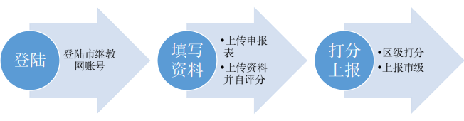
一、市级基地校资料申报
本次第三批基地校申报的网页地址为：https://www.cdjxjy.com/Subject/BaseSchool/home.aspx ，可以直接复制到浏览器打开，也可以在成都市继教网首页单击相应的专题轮播图进入申报页面。
进入专题页面后，单击“登陆后提交申报”按钮即进入到市继教网登陆页面，如下图所示。
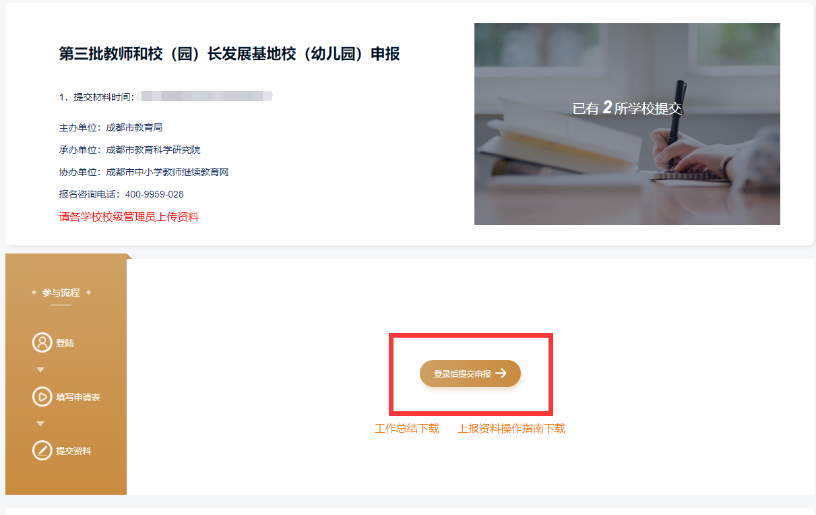
图：介绍页面
登陆各学校管理员的市继教网账号密码后，在专题页面单击“教师发展基地学校（幼儿园）申报”或者“校（园）长发展基地学校（幼儿园）申报”按钮即可弹出相应的基地校类型申报页面，下图所示。
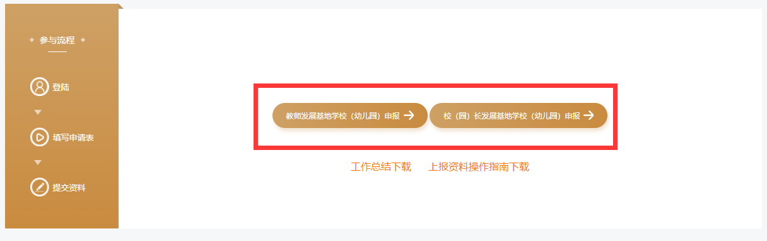
图：基地校申报
注：选择要申报的基地校类型单击按钮进行申报，如两种类型的基地校都要申报请分别单击两个按钮并提交相应的印证材料。
在弹出的提交申报页面，核对相应的学校信息，然后单击“提交申报材料”按钮，弹出上传材料的对话框，上传对应的印证材料后并根据资料填写自评分后，单击页面最下方的“保存材料并关闭”按钮保存上传的资料。接着再单击申报表处的“上传申报表”按钮，进行申报表的上传，如下列步骤所示。
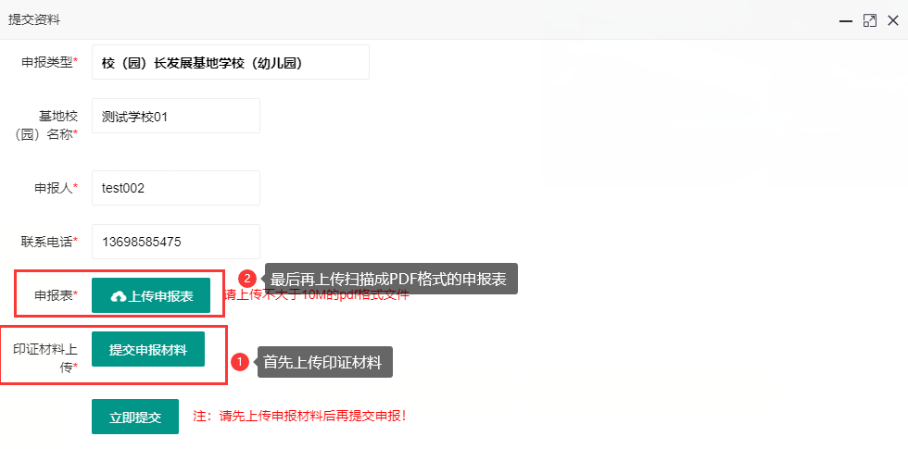
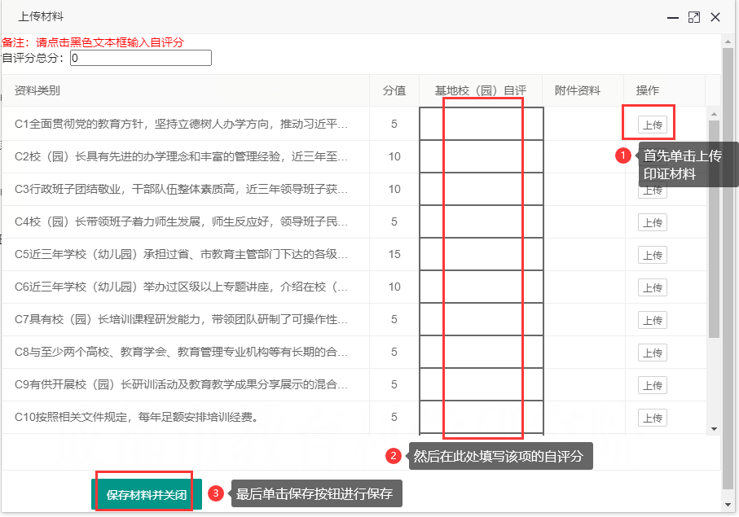
图：上传资料
注：申报表盖章后请扫描为PDF格式文件上传。
当所有资料都上传完毕后，最后单击“立即提交”按钮即可将资料提交到对应区（市）县进行打分上报。（申报学校操作完~）
二、区（市）县评分上报
当申报学校的资料提交至区（市）县后，各区（市）县管理员可以对学校申报上来的资料进行查看和评分，区（市）县管理员登陆市继教网管理后台，在“专题管理”菜单下进入教师和校（园）长发展基地学校（幼儿园）申报审核管理页面，如下图所示。
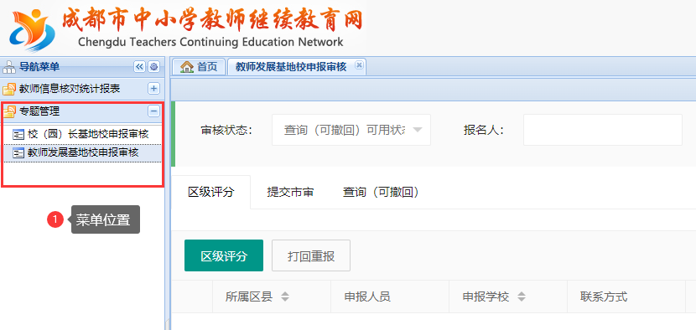
图：区（市）县审核菜单位置
首先勾选需要评分的学校，然后单击“区级评分”按钮，在弹出的打分对话框进行打分和保存，如下图所示。
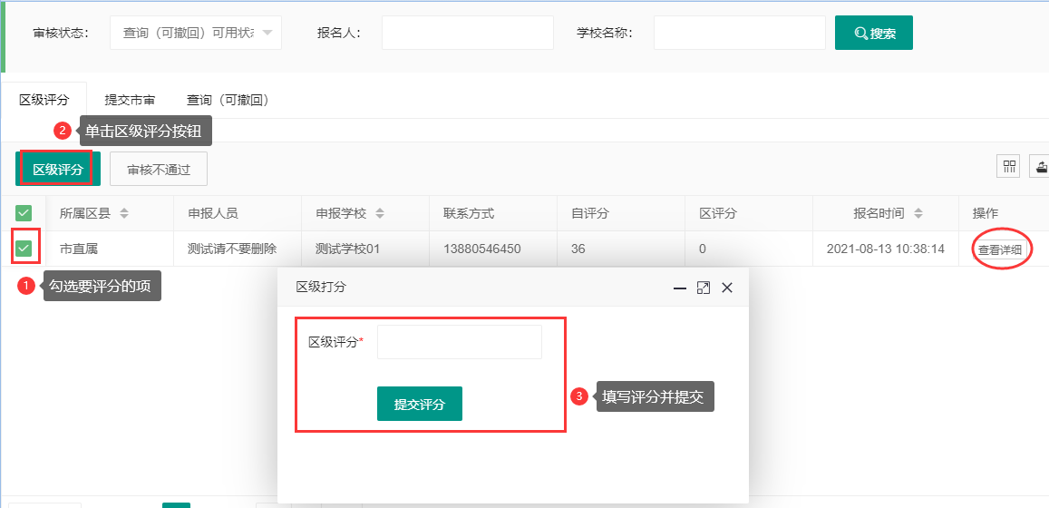
图：区级评分
评分完成后，单击提交市审的选项卡，然后勾选要提交市级审核的学校，接着单击“提交市审”按钮即可将该项提交市级审核，如下图所示。
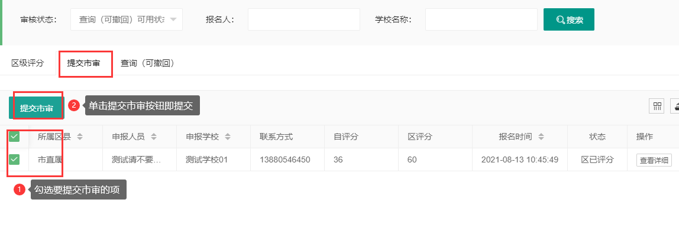
图：提交市审
注：每个区（市）县有相应的名额限制，请按名额提交，超过名额将无法继续提交。
（区（市）县评分上报操作完~）

附件7
成都市第三批教师发展基地学校（幼儿园）评分表（2022年度）
一级指标 | 二级指标 | 三级指标——具体内容 | 分值 | 考核方式 | 专家评分
A1  组织建设  （15%） | B1  发展规划 | C1针对本校（园）教师专业发展的水平和学校的发展实际，制订了学校教师专业发展规划及年度计划，体现出教师专业发展的针对性、情境性和长效性。 | 5 | 查看发展规划及年度计划实证材料
A1  组织建设  （15%） | B2  机制建设 | C2针对教师专业发展规划，形成了促进教师学习与研究的机制（3分）；在区域校际间有交流与合作伙伴，形成了长效的交流机制（2分）。 | 5 | 查看相关实证材料
A1  组织建设  （15%） | B3  制度建立 | C3学校（幼儿园）建立了教师专业发展工作规章制度，包括教师专业成长评估方案、教研活动评估方案、考核评价奖励制度及专门针对参培教师的管理制度等。 | 5 | 查看相关实证材料
A2  研训条件  （45%） | B4  专业水平 | C4学校（幼儿园）有市级及以上学科带头人荣誉获得者（含省市特级教师（特级校<园>长）、省市教育专家、省市学科带头人、国务院津贴获得者）（1人1分，最多5分）；有省级骨干教师、市学科带头人、市级以上特级教师担任学科教学，并且在学科（专业）领域发挥示范引领作用（1人1分，最多5分）。 | 10 | 查看荣誉证书及 课程表复印件
A2  研训条件  （45%） | B5  课程建设 | C5教师发展课程目标层次清晰、体系完善，符合学校（幼儿园）实际、有特色（3分），课程实施效果好，具有推广性（2分）。 | 5 | 查看课程设计相 关资料
A2  研训条件  （45%） | B6  活动开展 | C6学校（幼儿园）围绕校（园）本研修计划开展形式多样的研修活动：⑴学校（幼儿园）根据教师发展课程制定了年度（或学期）校（园）本研修计划（或方案）得1分，未制定得0分；⑵研修活动依托教研组、备课组、年级组等载体，定期开展得2分；⑶每次研修活动有具体实施方案、活动实施、反思评价等过程性记录资料得2分，记录资料不够详细得1分，无记录资料得0分；⑷学校（幼儿园）每次研修活动有明确的主题，并围绕主题开展研修活动，1场活动记2分，最多10分；⑸学校（幼儿园）建设有学习型教师团队，定期开展教师读书活动、学术沙龙等形式的团队学习活动，1场活动记2分，最多10分； | 25 | 查看活动简报及 相关实证资料
A2  研训条件  （45%） | B7  实践创新 | C7学校（幼儿园）有教育教学改革实践成功案例得2分；有校（园）本研修特色模式或方法得1分；有特色课堂教学模式或对某一种课堂教学模式有深入的实践，有丰富、系统的经验得2分。 | 5 | 查看相关实证材料
A3  引领示范  （25%） | B8  荣誉称号 | C8近三年学校获得区级以上综合性评估验收或者综合性表彰（如示范校、示范园等），按国家级、省级、市级、区级奖励一次分别得5分、3分、2分、1分，同一奖励按最高级别得分且不重复计分）。 | 5 | 查看表彰实证材料
A3  引领示范  （25%） | B9  成果获奖 | C9近三年学校教科研成果、论文、赛课、竞赛获国家、省、市一等奖及以上的。（国家级、省级、市级1个证书分别得3分、2分、1分）。 | 5 | 查看证书原件
A3  引领示范  （25%） | B10  辐射引领 | C10近三年学校组织（主办）县（区）级及以上教师研训活动，按省级、市级、区级每场活动分别4分、3分、2分，最多得12分。学校与至少2所农村或薄弱学校建立结对关系，每年选派优秀教师到“结对”学校开展支教活动，同时接受“结对”学校教师来校进行跟岗研修，得3分。 | 15 | 查看简报或相关  工作报告。
A4  保障条件  （15%） | B11  经费投入 | C11按照相关文件规定，每年足额安排教师培训经费，得3分。 | 3 | 查看相关实证材料
A4  保障条件  （15%） | B12  平台搭建 | C12建立有名师名校长工作室（市级名师名校长工作室记5分，区（县）级名师名校长工作室计3分，无名师名校长工作室0分）。 | 5 | 查看相关实证材料
A4  保障条件  （15%） | B12  平台搭建 | C13学校有长期稳定的教师专业发展合作伙伴，包括能指导研修活动、为研修活动提供专业支持的专家库，以及校际间交流与合作的同行伙伴，得2分。 | 2 | 查看相关实证材料
A4  保障条件  （15%） | B13  硬件设施 | C14有固定的研训活动场地，能够进行集中研修、小组讨论等活动，得1分；所有研训场地均配备能够满足研训需要的多媒体设备，得2分；学校图书馆藏书丰富，能够满足教师所需，得2分。 | 5 | 查看相关实证材料

附件8
成都市第三批校（园）长发展基地学校（幼儿园）评分表（2022年度）
一级指标 | 二级指标 | 三级指标——具体内容 | 分值 | 考核方式 | 专家评分
A1  办学方向及理念  （15%） | B1  办学方向 | C1全面贯彻党的教育方针，坚持立德树人办学方向，推动习近平新时代中国特色社会主义思想进校园、进课堂、进头脑。 | 5 | 查看相关实证材料
A1  办学方向及理念  （15%） | B2  办学理念 | C2校（园）长具有先进的办学理念和丰富的管理经验，近三年至少有2篇学校管理论文发表，得2分；近三年校（园）长承担了市级以上学校办学、管理类课题，得3分；近三年校（园）长在市级以上学校管理业务交流会上做经验交流，一次1分，最多得5分。 | 10 | 查看论文、课题申报书原件，分享交流活动简报及相关实证材料
A2  队伍建设及发展  （15%） | B3  班子建设 | C3行政班子团结敬业，干部队伍整体素质高，近三年领导班子获得区级以上集体荣誉，按国家级、省级、市级、区级奖励一次分别得5分、3分、2分、1分，同一奖励按最高级别得分且不重复计分，最高得10分。 | 10 | 查看荣誉证书及  课程表复印件
A2  队伍建设及发展  （15%） | B4  队伍建设 | C4校（园）长带领班子着力师生发展，师生反应好，领导班子民主测评满意度90%以上。 | 5 | 查看相关实证材料
A3  研训资源及条件  （50%） | B5  研训经验 | C5近三年学校（幼儿园）承担过省、市教育主管部门下达的各级各类校（园）长研训任务和项目，每1次记5分，最高得15分。 | 15 | 查看研训实证材料
A3  研训资源及条件  （50%） | B5  研训经验 | C6近三年学校（幼儿园）举办过区级以上专题讲座，介绍在校（园）长培训、学校管理、教育教学等方面的特色做法及有关改革创新成果，每1次记2分，最高得10分。 | 10 | 查看活动简报或相关工作报告。
A3  研训资源及条件  （50%） | B6  研训资源 | C7具有校（园）长培训课程研发能力，带领团队研制了可操作性强，实施有效，具有推广性的校（园）长特色培训课程。 | 5 | 查看课程设计相关资料。
A3  研训资源及条件  （50%） | B6  研训资源 | C8与至少两个高校、教育学会、教育管理专业机构等有长期的合作机制，引进学校办学、管理的专业资源。能整合专业资源参与校（园）长培训工作。 | 5
A3  研训资源及条件  （50%） | B7  研训平台 | C9有供开展校（园）长研训活动及教育教学成果分享展示的混合式研讯平台，有校（园）长联谊会、学科管理交流会、区域教育发展联盟等交流机制，并发挥作用，记3分；有网站、微信公众号、微博等信息平台，并发挥作用，记2分。 | 5 | 查看相关实证材料
A3  研训资源及条件  （50%） | B8  条件保障 | C10按照相关文件规定，每年足额安排培训经费。 | 5 | 查看相关实证材料
A3  研训资源及条件  （50%） | B8  条件保障 | C11有自有或合作得的校（园）长研训活动场地，能够进行集中培训、小组讨论等活动，得2分；所有研训场地均配备能够满足研训需要的多媒体设备，得3分。 | 5 | 查看相关实证材料
A4  办学成果及荣誉  （20%） | B9  办学成果 | C12学校（幼儿园）办学特色鲜明，业绩突出，近三年获得区级以上综合性评估验收或者综合性表彰（如示范校、示范园等），按国家级、省级、市级、区级奖励一次分别得4分、3分、2分、1分，同一奖励按最高级别得分且不重复计分，最高得10分。 | 10 | 查看表彰实证材料
A4  办学成果及荣誉  （20%） | B9  办学成果 | C13有校（园）长发展基地学校（幼儿园）建设经验，在第二批市级教师和校（园）长发展基地校（幼儿园）考核中获评优秀。 | 5
A4  办学成果及荣誉  （20%） | B10  个人荣誉 | C14校（园）长及教师有“特级校长（教师）”或其他市级以上综合性荣誉，或有省内外知名的基础教育（职业教育）专家称号，或有正高级教师职称等。 | 5 | 查看相关实证材料

